Personas e Instituciones galardonadas 2012. Premios a la Calidad en Sanidad.

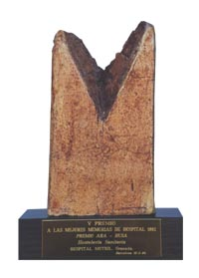 | PREMIO FAD-TODO HOSPITAL A LA MEJOR MEMORIA DE UNA INSTITUCIÓN SANITARIA Y SOCIAL  Hospital Virgen de las Nieves. Granada
PREMIO FAD A LA MEJOR PÁGINA WEB DE UNA INSTITUCIÓN SANITARIA Y SOCIAL
Consorci Sanitari de l’Alt Penedès. Vilafranca

PREMIO GRUPO IMQ-SegurCaixa-ADESLAS A LA MEJOR INFORMACIÓN SOBRE ACTUACIONES EN RESPONSABILIDAD SOCIAL EN INSTITUCIONES SANITARIAS
Institut Català d’Avaluacions Médiques. ICAM. Barcelona

PREMIO FAD A LA INNOVACIÓN Y LA MEJORA DE LA CALIDAD EN UN PRODUCTO O SERVICIO APLICADO AL ÁMBITO DE LA SALUD Y SERVICIOS SOCIALES
Campus RIMA. Fundación Biblioteca Central de Medicina. Madrid

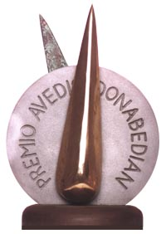 | PREMIO SERVEIS FUNERARIS DE BARCELONA-GRUPO MÉMORA, A LA EXCELENCIA EN CALIDAD: HOSPITALES  Fundació Hospital Asil de Granollers. Granollers
PREMIO FAD A LA EXCELENCIA EN CALIDAD: ATENCIÓN PRIMARIA
Centre d’Atenció Primària Bellvitge. L’Hospitalet de Llobregat

PREMIO LUNDBECK ESPAÑA A LA EXCELENCIA EN CALIDAD: SALUD MENTAL Y ADICCIONES
Centre de Salut Mental Parc Taulí. Sabadell

PREMIO FUNDACIÓ UNIÓ CATALANA D’HOSPITALS A LA EXCELENCIA EN CALIDAD: ATENCIÓN SOCIOSANITARIA Y A LAS PERSONAS CON DEPENDENCIA
Residència tercera edat l’Onada. Tarragona

PREMIO GRUP ASSISTÈNCIA A LA EXCELENCIA EN CALIDAD: SOCIEDADES CIENTÍFICAS
Sociedad Española de Medicina de Urgencias y Emergencias. SEMES

PREMIO CONSORCI DE SALUT I SOCIAL DE CATALUNYA: INTEGRACIÓN ASISTENCIAL
Hospital San Juan de Dios de Aljarafe. Sevilla

PREMIO AGÈNCIA DE SALUT PÚBLICA DE CATALUNYA. PROYECTOS DE SALUD PÚBLICA
Institut Català d’Oncología. ICO. L’Hospitalet de Llobregat

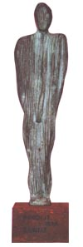 | PREMIO FERRER INTERNACIONAL HOMENOT DE LA SANIDAD. HOMENOT NACIONAL  Dr. Albert Oriol Bosch
PREMIO FUNDACIÓN SARQuavitae HOMENOT DE LA SANIDAD:
HOMENOT INTERNACIONAL
Profesora Angela Coulter.

